 | Гродненское областное потребительское общество

Прайс-лист на хлебобулочные изделия
Мостовского филиала от 04.02.2026
8(01515)6-47-03  Моб.8(029)7497210; 8(033)6624317;  8(033)6624549 |  | e-mail: zhanna.prokopovich.75@mail.ru  mos_info@oblpo.by
Наименование товара |  | Вес, кг | Срок реализации | Ставка НДС, % | Отпускная цена (ФСН) без НДС , бел.руб.
Хлеба формовые
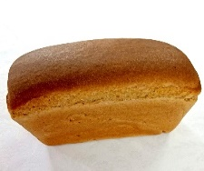 | Хлеб Левобережный рж.-пшен. | 0,9 | 36ч | 10 | 1,56
 | Хлеб Левобережный рж.-пшен.упак. | 0,9 | 72ч | 10 | 1,72
 | Хлеб Левобережный рж.-пшен.упак. нарез. | 0,9 | 72ч | 10 | 1,82
 | Хлеб Левобережный рж.-пшен.упак. нарез. | 0,45 | 72ч | 10 | 1,07
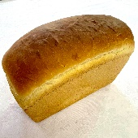 | Хлеб пшеничный Сдобный упак. | 0,6 | 48ч | 10 | 1,62
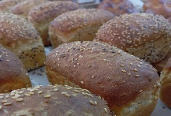 | Хлеб Спортивный упак. (Новинка!!!) | 0,2 | 72ч | 10 | 1,72
Хлеба подовые
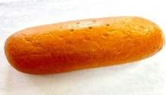 | Хлеб Светиловичский под.упак.рез. | 0,8 | 72ч | 10 | 2,04
 | Хлеб Светиловичский под.упак. | 0,4 | 72ч | 10 | 1,17
 | Хлеб Зельвенский темный под. уп. нарез. | 0,8 | 96ч | 10 | 2,13
 | Хлеб Зельвенский темный под. уп. нарез. | 0,4 | 96ч | 10 | 1,24
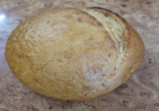 | Хлеб Чешский ароматный упак. (Новинка!!!) | 0,3 | 96ч | 10 | 2,10
Булочные изделия
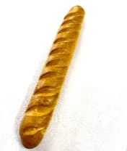 | Багет К Вашему столу упак. | 0,35 | 96ч | 10 | 1,58
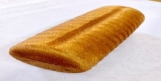 | Булка тостовая Молочная упак.рез. | 0,5 | 96ч | 10 | 1,93
 | Булка тостовая Молочная .упак.рез. | 0,3 | 96ч | 10 | 1,39
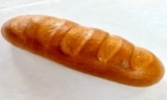 | Батон нарезной | 0,5 | 48ч | 10 | 1,77
 | Батон нарезной упак. | 0,5 | 96ч | 10 | 2,06
 | Батон нарезной упак.рез. | 0,5 | 96ч | 10 | 2,15
 | Батон нарезной упак.рез. | 0,25 | 96ч | 10 | 1,26
 | Булка Святочная упак. | 0,4 | 48ч | 10 | 2,38
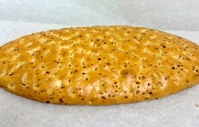 | Лаваш с луком упак. | 0,4 | 48ч | 10 | 2,00
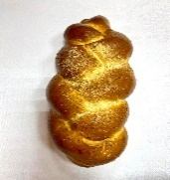 | Плетенка Мостовская упак | 0,4 | 48ч | 10 | 1,96
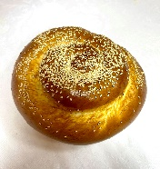 | Витушка Анита упак. | 0,4 | 48ч | 10 | 1,96
 | Булка Маковая росинка упак. | 0,4 | 36ч | 10 | 2,72
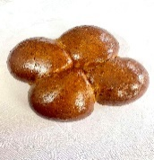 | Сдоба Зничка упак. (4 шт.* 0,100гр) | 0,4 | 36ч | 10 | 1,61
 | Пирог Скидельский с маком уп. | 0,5 | 48ч | 10 | 3,64
 | Булочка Маковый цвет (3 шт.*0,100гр) | 0,3 | 36ч | 10 | 1,77
 | Булочка Сюрприз с творогом и маком упак.(3шт.* 0,100гр) | 0,3 | 36ч | 10 | 2,62
 | Булочка Мара упак. (3шт.*0,200гр) | 0,6 | 48ч | 10 | 2,06
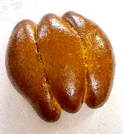 | Сайка Молочная упак.(3шт.*0,200гр) | 0,6 | 48ч | 10 | 1,96
 | Булка с сушеным виноградом упак. | 0,3 | 48ч | 10 | 1,56
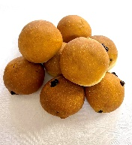 | Пышечки с сушеным виноградом упак. | 0,3 | 48ч | 10 | 1,43
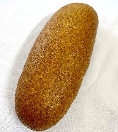 | Хлебец Отрубной упак. | 0,35 | 96ч | 10 | 1,53
 | Булочка Камея с корицей упак. (3шт *0,100гр) | 0,3 | 36ч | 10 | 2,58
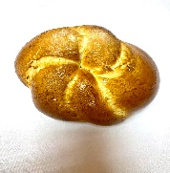 | Булка сахарная упак. | 0,4 | 36ч | 10 | 2,61
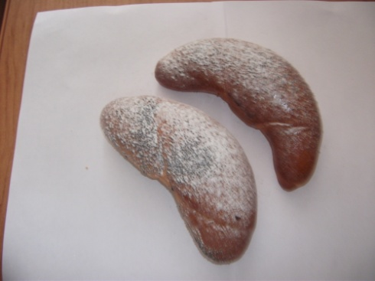 | Рожок Бабушкин упак. | 0,075 | 72ч | 10 | 0,61
 | Рожок Бабушкин упак. | 0,3 | 72ч | 10 | 2,49
С уважением и надеждой на плодотворное сотрудничество!

